HP RECRUIT PAGE これから美容師を目指す方、美容学通信制の方へ

ホームページ、Instagramからだけの特別な求人があります。

Oops Group3店舗では転職やこれから美容師を目指すやる気のある方
美容学校に通いながら働く方(通信制)に授業料補助のサポートがあります。

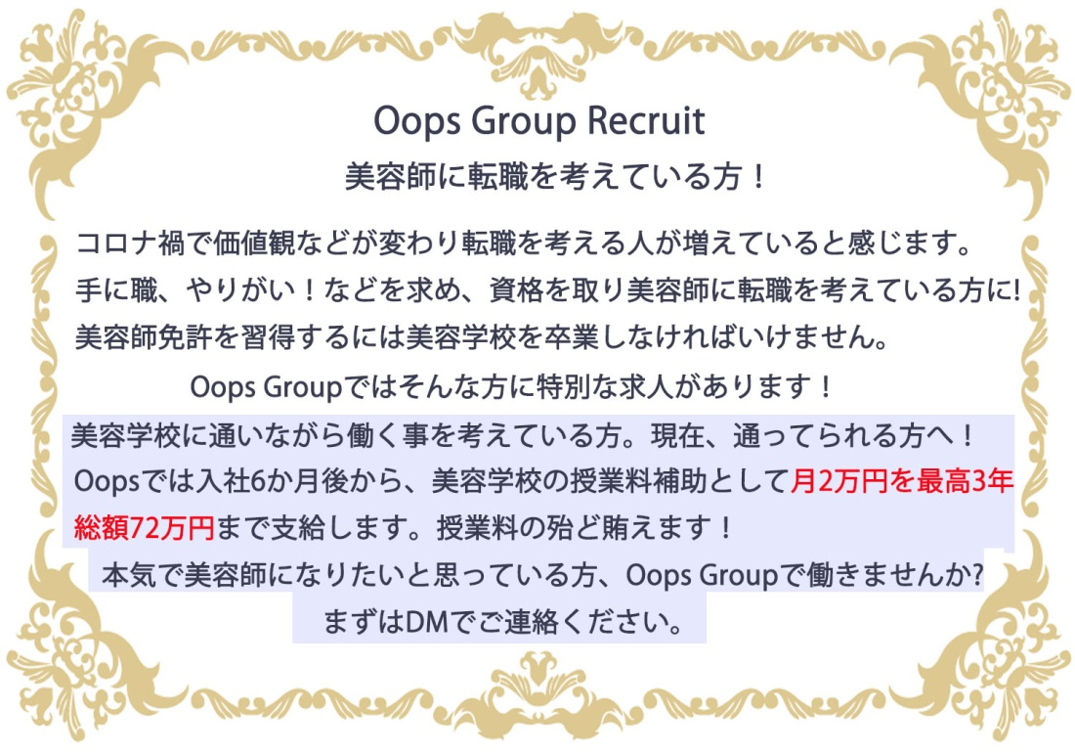

お問い合わせ、応募はInstagramのＤＭ（oops_hair351）又はoopscommune178@gmail.comから
お願いします。

